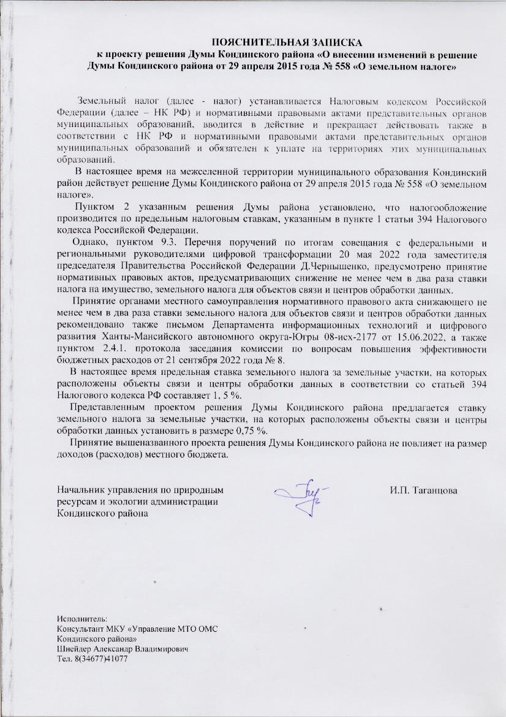
Проект
ДУМА КОНДИНСКОГО РАЙОНА

РЕШЕНИЕ

от ___ ___________ 2022 года № ______

«О внесении изменений в решение Думы Кондинского района от 29
апреля 2015 года № 558 «О земельном налоге»

В соответствии с главой 31 Налогового кодекса Российской Федерации, статьей 18 Устава Кондинского района, Дума Кондинского района решила:

1. Внести в решение Думы Кондинского района от 29 апреля 2015 года № 558 «О земельном налоге» (далее - решение Думы) следующие изменения:
1.1. пункт 2 решения Думы изложить в следующей редакции:
«2. Установить, что налогообложение производится по предельным налоговым ставкам, указанным в пункте 1 статьи 394 Налогового кодекса Российской Федерации, за исключением земельных участков организаций, на которых расположены объекты связи и центры обработки данных.
Ставку налога за земельные участки организаций, на которых расположены объекты связи и центры обработки данных, установить в размере 0,75 процентов».
2. Настоящее решение опубликовать в газете "Кондинский вестник" и разместить на официальном сайте органов местного самоуправления муниципального образования Кондинский район.
3. Настоящее решение вступает в силу с 01 января 2023 года, но не ранее одного месяца после его официального опубликования.
4. Контроль за выполнением настоящего решения возложить на председателя Думы Кондинского района Р.В. Бринстера и главу Кондинского района А.А. Мухина в соответствии с их компетенцией.

Председатель Думы Кондинского района
Р.В. Бринстер

Глава Кондинского района
А.А. Мухин

